Samuel Biener, experto de Meteored (tiempo.com), ofrece la predicción para el mes de noviembre
El tiempo de noviembre en España según Meteored: más cálido de lo normal, ¿también muy lluvioso?
- Se espera que el próximo mes sea más cálido de lo normal, aunque sin anomalías tan extremas como las de principios de octubre
- Durante la primera quincena las precipitaciones estarán por encima de la media, normalizándose la situación a mediados del mes
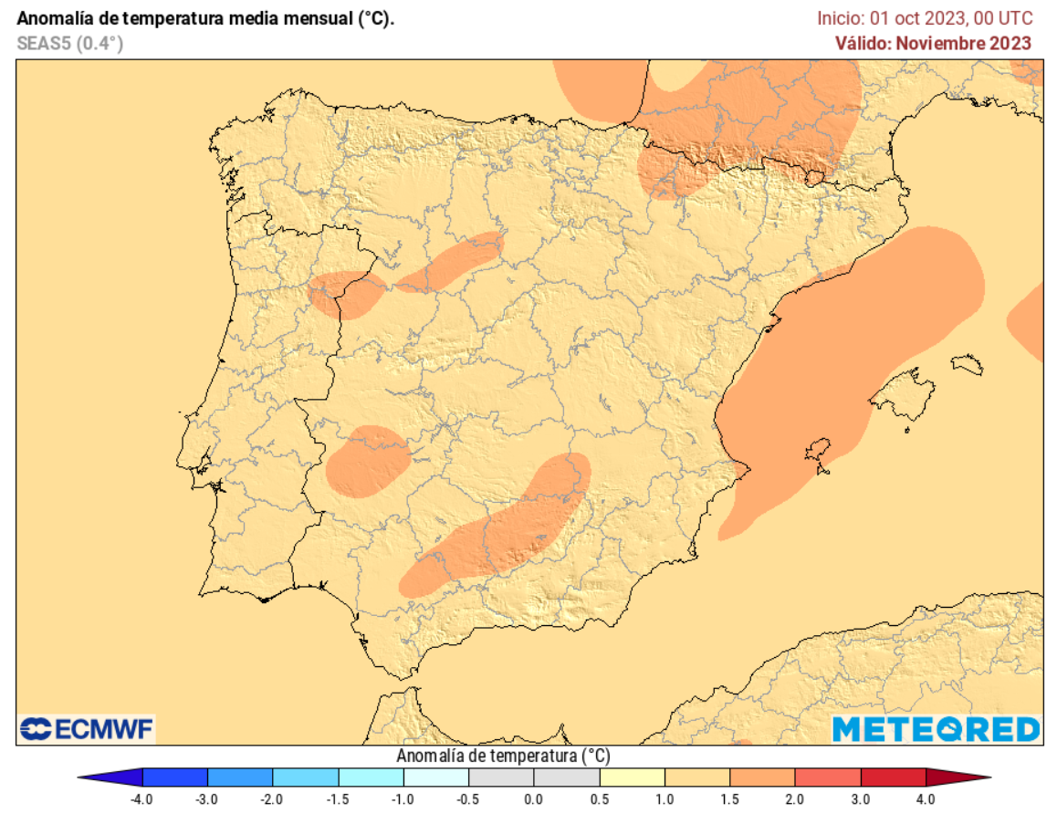
Las temperaturas de noviembre estarán muy probablemente por encima de la media en todo el todo el país, con anomalías que serían más pronunciadas en la vertiente mediterránea.

Madrid, 25 de octubre de 2023.- Octubre ha sido un mes de grandes contrastes. La primera parte del mes se caracterizó por temperaturas prácticamente veraniegas. Sin embargo, en el Puente del Pilar hubo un cambio radical de panorama al desplazarse el anticiclón de bloqueo hacia latitudes más altas, permitiendo que las borrascas y sus frentes se desviaran hacia el sur. A raíz de este cambio, surge la incógnita sobre cómo podría ser noviembre y Samuel Biener, experto de Meteored (tiempo.com), analiza las últimas predicciones.

Análisis de Samuel Biener, experto de Meteored (tiempo.com)
S. Biener.- Si atendemos a los noviembres de las últimas décadas, de media las temperaturas de dicho mes son entre 5 y 7 ºC más bajas que las de octubre, sufriendo un descenso más moderado en zonas del litoral norte y mediterráneo, Andalucía y en los archipiélagos. En gran parte de la Meseta Norte y zonas altas del sur tienden a bajar de los 5 ºC por la noche.
Las precipitaciones de noviembre suelen llegar por frentes atlánticos como los que estamos teniendo estos días. Sin embargo, históricamente también por estas fechas se han producido descuelgues de gotas frías o DANAs que han provocado diluvios de récord en el Mediterráneo.
Noviembre es uno de los meses más lluviosos en gran parte de España, principalmente en las zonas de la vertiente cantábrica, Pirineo occidental, Baleares, algunas comarcas suresteñas, oeste de Extremadura, la sierra madrileña y en el extremo este de Andalucía.
Noviembre más cálido de lo normal
En base a las últimas previsiones de nuestro modelo de referencia en Meteored, en la primera quincena de noviembre las temperaturas se situarán entre 1 a 3 ºC por encima de la media en la mitad este peninsular, litoral cantábrico, en puntos del interior peninsular y en los archipiélagos.
Para la segunda quincena, el escenario más probable muestra que las temperaturas tenderán a normalizarse en gran parte del territorio, aunque seguirán siendo más altas respecto al promedio en el litoral mediterráneo, vertiente cantábrica y en los archipiélagos.
Seguirán las borrascas atlánticas, sobre todo al comienzo del mes
Se espera que las precipitaciones se sitúen por encima de la media en puntos del oeste y noroeste peninsular, especialmente en Galicia, cara sur del Pirineo y en el litoral cantábrico. Sin embargo, serán muy escasas en el litoral sureste y Baleares, bastante por debajo de los valores habituales. Por otro lado, en la segunda parte de noviembre las precipitaciones podrían rondar los valores medios de las fechas en prácticamente todo el país.
Conforme pasen los primeros días tenderá a establecerse poco a poco una situación de NAO +, con borrascas circulando en latitudes cada vez más altas. Así las precipitaciones podrían ir perdiendo extensión e intensidad con el paso de las jornadas. De hecho, a mediados de mes no se puede descartar que se acabe imponiendo una situación de bloqueo sobre la península, con tiempo más estable, frío nocturno y nieblas. Habrá que esperar si se produce algún descuelgue de aire frío en nuestras latitudes.
 Síguenos en Telegram
Amplía información con el artículo completo en:
"Previsión del tiempo de noviembre por Samuel Biener: ¿seguirán las borrascas y las lluvias abundantes en España?"
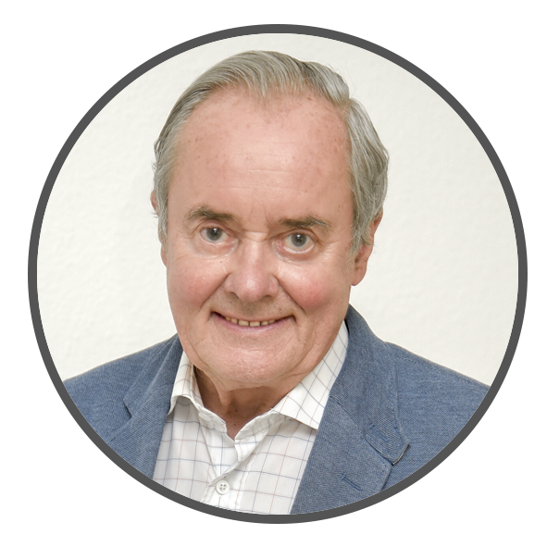 | José Antonio Maldonado  Director de Meteorología. |  | José Miguel Viñas  Meteorólogo de Meteored. |  |  | Francisco Martín  Coordinador de la RAM.
+ Expertos de Meteored
Para concertar entrevistas:  Actitud de Comunicación  91 302 28 60 |  |  |  | press@meteored.com

Sobre Meteored
Meteored se ha convertido en uno de los proyectos líderes sobre información meteorológica a nivel mundial con más de 20 años de experiencia. Actualmente nuestras predicciones, modelos y noticias se ofrecen por todo el mundo a través de distintos medios y plataformas. Es por nuestra experiencia, calidad y dedicación, que millones de personas confían en nosotros para planificar su día a día.
Meteored cuenta, además, con un equipo de redacción internacional, ubicado en varios países del mundo. Nuestros expertos en meteorología, meteorólogos y periodistas se encargan de mantenernos informados sobre los acontecimientos meteorológicos más importantes de actualidad, así como de ilustrarnos y explicarnos las situaciones más significativas que están por llegar.

